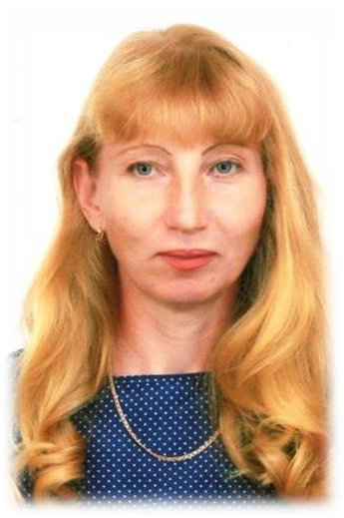
ДРОЖЖИНА СВЕТЛАНА БОЛЕСЛАВОВНА

музыкальный руководитель
муниципального дошкольного образовательного бюджетного учреждения
«Детский сад общеразвивающего вида № 10 «Вишенка»
Арсеньевского городского округа

Дрожжина Светлана Болеславовна - опытный педагог, талантливый музыкант, обеспечивает высокие результаты в воспитании художественно - эстетического вкуса, музыкальной культуры дошкольников.
На своих занятиях музыкальный руководитель создает каждому ребёнку условия для наиболее полного раскрытия творческого потенциала и развития музыкальных способностей.
В игровой форме помогает детям самостоятельно разрешать возникающие проблемные ситуации, регулировать собственное поведение. Работая в соответствии с современными требованиями, строит образовательный процесс с учётом знания возрастных и психологических особенностей воспитанников. Для каждой возрастной группы у неё подобран необходимый наглядный и дидактический материал для осуществления образовательной деятельности.
Педагог постоянно находится в творческом поиске, интересуется новинками методической литературы, хорошо владеет ПК.
Светлана Болеславовна увлеченно готовит детей для участия в городских и краевых тематических концертах художественной самодеятельности, благотворительных акциях.
Под руководством Светланы Болеславовны в детском саду ведется фольклорный кружок «Сударушка», где дети приобщаются к традициям русского народа, через все виды деятельности. Итоговые занятия кружка проходят в виде творческих отчетов (посиделки в народном стиле, праздники) и театрализованных постановок.
Педагог с активной жизненной позицией, с большим творческим потенциалом. Она тесно сотрудничает с педагогами и родителями воспитанников, через индивидуальные беседы, совместные праздники, консультации, рекомендации, способствует более успешному развитию музыкальных способностей детей дошкольного возраста. Музыкальный руководитель делится своим опытом с коллегами на открытых занятиях в рамках городского Фестиваля образовательных технологий.
Дрожжина Светлана Болеславовна добросовестный, отзывчивый, тактичный, коммуникабельный человек, компетентный педагог с высоким уровнем культуры.

